Hala Sportowa im. B. i Z. Blautów

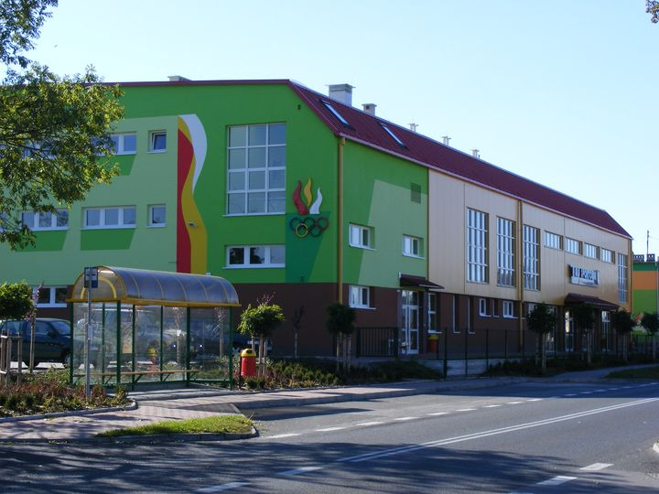

W sierpniu 2007 roku oddano do użytku pierwszą pełnowymiarową halę sportową w Gminie Gogolin. Znajduje się ona przy Publicznej Szkole Podstawowej nr 3. Halę budowała firma Onex z Opola. Obiekt poświecił Biskup Pomocniczy Diecezji Opolskiej ksiądz Paweł Stobrawa. Hali nadano imię Bernarda i Zygfryda Blautów.
W uroczystym otwarciu Hali Sportowej uczestniczyła matka obu sportowców oraz wielu innych znakomitych gości.
Na hali znajdują się boiska do piłki siatkowej, koszykowej i ręcznej, dwie ściany wspinaczkowe oraz widownia. Oprócz tego w budynku znajduje się sauna, solarium, siłownia i gabinet masażu.
Hala ta jest nie tylko obiektem o charakterze sportowym. W budynku tym odbywa się wiele imprez kulturalnych, np. koncerty, jarmarki świąteczne, spotkania z ciekawymi ludźmi, bale, itp.

Opracował:
Paweł Grasza, kl. VI b, PSP nr 2 Gogolin

Materiał źródłowy:
B. Jaskólska: „Uroczyste otwarcie Hali Sportowej im. Bernarda i Zygfryda Blautów” w: Kalejdoskop Samorządowy 2007, s. 5 ff

